PROGRAMMA CORSO PER CONSEGUIRE IL PATENTINO NELLA GESTIONE DEL CANE

Decreto 26 Novembre 2009 Ministero del Lavoro ,della Salute e delle Politiche Sociali (G.U.n.19 del 25/01/2010)

Responsabile scientifico e relatore Dott. Francesco Fiorilli Dirigente Veterinario UFC Igiene Urbana Veterinaria -Azienda Usl Toscana Centro - Pistoia
Relatori Dott.ssa Valentina Nuti Medico Veterinario esperto in comportamento animale ,Pistoia
Dott.ssa Alessia Gargani Medico Veterinario esperto in comportamento animale,Firenze
Dott. Andrea Berti istruttore cinofilo AIECI,Pistoia

SABATO 18 Ottobre

08:30-PRESENTAZIONE DEL CORSO Perché fare un corso sui cani

-09:00-10:00 Etologia canina; le origini del rapporto uomo-cane e lo sviluppo comportamentale in relazione alle diverse fasi della vita

Dott.ssa Valentina Nuti Medico Veterinario esperto in comportamento animale

10:00-11:00 La comunicazione del cane ;interpretare la comunicazione con le persone e tra cani per evitare problemi
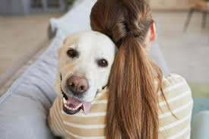
Dott.ssa Alessia Gargani Medico Veterinario esperto in comportamento animale
11:00-11.15 pausa caffè

-11:15-12:45-Come prevenire l’aggressività ed i problemi di comportamento del cane
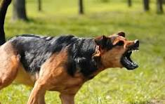
Dott.ssa Alessia Gargani Medico Veterinario esperto in comportamento animale

-12:45-1400 l’educazione del cane ,la sua conduzione nei luoghi pubblici,l’incontro con le persone e gli altri cani
Dott Andrea Berti istruttore cinofilo AIECI

Domenica 19 Ottobre
-09:00-11:00 Normativa vigente; gli obblighi di legge per la tutela delle persone e per il benessere del cane
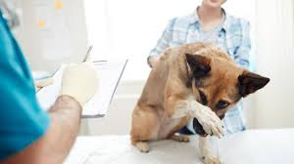
Dott.Francesco Fiorilli Dirigente Veterinario Azienda Usl Toscana Centro
11:00-11:15 pausa caffè

-11:15-12:30 convivenza cane e bambini

Dott.ssa Valentina Nuti Medico Veterinario esperto in comportamento animale

12:30-13:30 Errori comuni da evitare e figure di riferimento in caso di
Problemi

Dott.ssa Valentina Nuti Medico Veterinario esperto in comportamento animale
Dott.Francesco Fiorilli Dirigente Veterinario UFC Igiene Urbana Veterinaria- Azienda Usl Toscana Centro-

13:30-14:00 prova finale e consegna attestati

Dott.Francesco Fiorilli Dirigente Veterinario Azienda Usl Toscana Centro

Modulo aggiuntivo di ore 2 in presenza o a distanza per i proprietari ai quali è stata notificata l’Ordinanza per cani morsicatori ad alto rischio
Dott.Francesco Fiorilli e Dott. Andrea Berti

